1 THE HONEY BAR
Salita del Prione 30
Info e Prenotazioni: 328 484 7488

Street: €5
EXPLONEY- panino nero, tomino, uovo al tegamino e miele di acacia al tartufo bianco
Piatto Vetrina:
TARTUFIZZ- cocktail salato al miele di eucalipto, tartufo nero, gin, sale, pepe, prezzemolo € 9

2 CAFE BARBAROSSA
Piano di Sant’Andrea 21, 23 R
Info e Prenotazioni: 010 2465097

Piatto Vetrina:
Empanadas taleggio, patate e tartufo. € 5

3 LOCANDA TORTUGA
Via di Ravecca 13 R
Info e Prenotazioni: 010 246 2961

Street:
Focaccette Fritte di Stracchino e Tartufo Nero 2pz.
€ 5

Piatto Vetrina:
Tortelloni di Villeroy leggera al Tartufo Bianco € 15

4 Antica Sciamadda torte e farinata
Via di Ravecca 19 R
Info e Prenotazioni: 345 768 9233

Torta Tartufando 2021 edition” ; “Soufflé al tartufo” : 30 €/KG

5 Ristorante la Pietra
Via di Ravecca 20 R
Info e Prenotazioni: 320 816 2794

Street:
Focaccine tipo crevari in crema di tuorlo d'uovo e tartufo 5€
Piatto Vetrina:
Smeraldine con stracciatella tartufo e guanciale € 14€

6 A COAE DE ZENA
Salita di Coccagna, 10 R
Info e Prenotazioni: 010 092 6699

Street:
Focaccia di patate aromatizzata alla salvia e rosmarino con lardo e tartufo nero.5.00€

Piatto vetrina:
Ravioli di prescinseua e salsa di pinoli con scaglie di tartufo nero: 20€

7 LA COCCAGNA
Vico di Coccagna 21 R
Info e Prenotazioni: 349 607 8981

Street:
Bruschetta con patate uovo e tartufo nero

Piatto vetrina:
Trofie di castagne con crema al castelmagno e tartufo nero €15

8 Krokké Panzerotti pugliesi e Cuoppi Napoletani
Via di Ravecca 48R
Info e Prenotazioni: 392 141 0115

Street:
Panzerotto gourmet al tartufo nero pecorino e stracciatella delle Murge
Piatto Vetrina:
Ravioli zucca e salsiccia con fonduta al tartufo nero € 7 00

9 ANTICA OSTERIA RAVECCA
Via di Ravecca 29R
Info e Prenotazioni: 342 7227715

Street:
Il nostro pane alle noci con carpaccio di manzo marinato al tartufo nero € 5.00

Piatto Vetrina:
Petto d’ anatra caramellato al miele di castagno e tartufo nero € 20

10 OFFICINA 34
Via di Ravecca 34R
Info e Prenotazioni: 010 3027184

Street:
Il nostro pane alle noci con carpaccio di manzo marinato al tartufo nero€ 5.00

Piatto Vetrina : Risotto al tartufo nero e gamberetti € 16

11 EPRIE ROSSE
Via di Ravecca 54 R
Info e Prenotazioni: 010 251 2591

Piatto vetrina:
Crema di patate, uovo e tartufo bianco. € 16

12 ROSSO CARNE MACELLERIA
Via di Ravecca 66 R
Info e Prenotazioni: 379 2510953

Street: € 5.00
Hot-dog 100% Cabannina al tartufo nero ,cipolle arrostite all'aceto di vermentino, e ricotta di cabannina.

13 ROSSO CARNE RISTORANTE
Via di Ravecca 75 R
Info e Prenotazioni: 010 2530518

Street:
Rosetta con tartare Di Cabannina, tartufo nero,nocciole misto Chiavari e spinacini € 5.00
Piatto Vetrina:
Tagliata di Vacca Vegiâ, marsala,pure di patate della Val d'Aveto al tartufo nero e coste € 18.00

14 LA TOASTERIA
Piazza di Sarzano 1 R
Info e Prenotazioni: 010 2511293

Toast Praga: cotto di Praga-robiola e grattata di Tartufo nero € 6.00

Toast Everest : speck- paté di carciofini-toma e grattata di Tartufo nero € 6.00

15 A TOA DE ZENA:
Via di Ravecca 76 R
Info e Prenotazioni: 335 5271167

Street:
Farinata in vellutata di tartufo bianco
Piatto vetrina:
Ravioli alle boraggini con sugo bianco di porcini e tartufo bianco € 16,00

16 Momo Besagnino
Mercatino di sarzano - BOX 3

Info e Prenotazioni: 371 187 9310

Street:
Frullate macedonie
musica e simpatia
€ 3

17 LA CASA DEL PARMIGIANO
Mercatino di sarzano - BOX 4
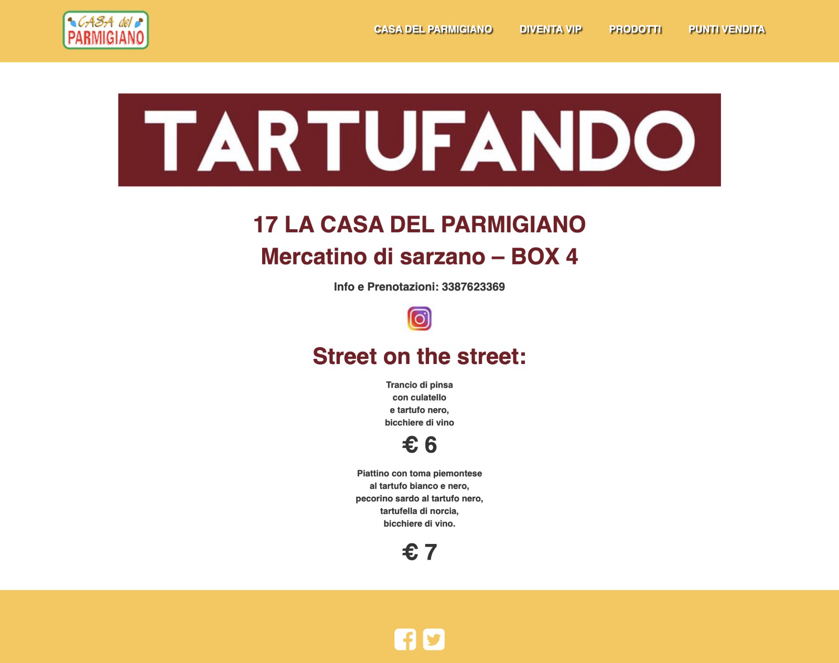

Info e Prenotazioni: 3387623369

Street on the street:
Vetrina
Trancio di pinsa con culatello e tartufo nero,
bicchiere di vino. € 6

Piattino con toma piemontese al tartufo bianco e nero,pecorino sardo al tartufo nero,tartufella di norcia,bicchiere di vino. € 7

18 M&N Carni di Thomas
Mercatino di sarzano - BOX 5

Info e Prenotazioni: 388 0785181

Street:
Tartare di carne piemontese e carpaccio con tartufo nero più bicchiere di vino € 6.
Panino con salsiccia al tartufo più bicchiere di vino €6

19 TUNA CANTINA E PESCATO
Piazzetta Ninfeo e Piazza di sarzano
Info e Prenotazioni: 392 425 9350

Street:
Tartare di tonno, yuzu e tartufo nero.

Piatto Vetrina:
Ravioli ripieni di patate ed erbette, crema all'aglio dolce, crudo di scampi e tartufo nero. € 18

20 SETTE SENSI cucina decontaminata
Piazza di Sarzano 18d
Info e Prenotazioni: 329 740 4265

Street food:
Farinata come un tamago, cremoso al parmigiano e tartufo nero

Piatto Vetrina:
Tartufo e tartufi, ravioli ripieni di pure di nocciole, cremoso al topinambur e tartufo
€ 18

21 FORCHETTA CURIOSA
Piazza Renato Negri 5 R
Info e Prenotazioni: 010 251 1289

Street:
Uova al tegamino con tartufo

Piatto Vetrina:
Taglierini con tartufo € 15

22 GIARDINI LUZZATI
Piazza Giardini Luzzati, 1
Info: http://www.giardiniluzzati.it/

Street:
Panino il Carbonaro tartufato: uova strapazzate pancetta e tartufo: € 5.00
Piatto vetrina:
Cruda fassona piemontese tartufo e caprino: € 10

23 MANITOBA PIZZERIA
Vico del Fico 41 R
Info e prenotazioni: 010 8568802 / https://www.manitobapizzeria.it/

Street:
Pizza pane con mortadella al tartufo e crema di tartufo nero

Piatto Vetrina:
Pizza Tartufando: Biancaneve con funghi porcini, salsiccia e crema al tartufo € 14

24 TIFLIS BRACERIA
Vico del Fico 35 R
Info e prenotazioni: 010 256479 / https://www.tiflis.it/prenotazioni/

Street:
STAND DELL’UOVO AL TARTUFO e ARROSTICINI CON CREMA AL TARTUFO

Piatto Vetrina:

SPIEDONE DI BOMBETTE di CAPOCOLLO RIPIENE CON PANCETTA TESA, ROBIOLA e CACIOCAVALLO AL TARTUFO NERO € 20

25 CIALTRONERIA
Salita Pollaiuoli 17R
Info e prenotazioni: 3201884351

Piatto Vetrina:
Taglierino al tartufo 15€
Occhio di bue con tartufo 7€

26 BIGGIE COCKTAIL BISTROT
Vico delle Erbe 9R
Info e prenotazioni: 010 8443109 / www.biggiegenova.it

Piatto street:
Panino con formaggio stagionato, crudo di Parma, crema al tartufo
Piatto Vetrina:
Tagliere di salumi e formaggi con composte e cipolle caramellate e crostoni al tartufo € 15

27 ROAST’N ROLL
Via di Canneto il Lungo, 140R
Info e prenotazioni:

Piatto street:
panino con tartufo
Piatto Vetrina:
Panino con burro al tartufo

28 LE DELIZIE DELL’AMICO
Via di Canneto il Lungo, 31R
Info e prenotazioni: 0102477439

Piatto street:
farinata tartufata 8€
Piatto Vetrina:
Focaccia al formaggio, torte, specialità genovesi

29 PICAGGE
Salita all’Arcivescovato, 7R
Info e prenotazioni: 0107311712

Piatto Vetrina:
Ravioli genovesi tartufati € 14

30 BERTO
Piazza delle Erbe, 6R
Info e prenotazioni: 0102758157

Piatto Vetrina:
Tagliatelle con crema di tartufo e zucchine a julienne € 13

31 CREMERIA DELLE ERBE
Vico delle Erbe 15R
Info e prenotazioni: 0102469254

Piatto Vetrina:
gelato al tartufo

32 RAVIOLHOUSE
Via Porta Soprana, 11R
Info e prenotazioni: 3471897753 / www.raviolhouse.it

Piatto Vetrina:
Tartufello: sfoglia all’uovo che racchiude un ripieno di ricotta e tartufo, con burro di malga e grattata di tartufo nero € 17

33 ZUPP
Piazza San Matteo 6a-b R
Info e prenotazioni: 0102362821

Piatto Vetrina:
vellutata di zucca con stracciatella e tartufo nero € 15
battuta al coltello di manzo piemontese con scaglie di tartufo nero € 16
zuppa con cipolla gratinata con tartufo nero € 16

34 MIGONE
Piazza San Matteo 6R
Info e prenotazioni: 0102473282

Piatto Vetrina:
baccalà scottato con lamelle di tartufo nero € 14
tortelli di zucca con fonduta di toma della Valle Scrivia e tartufo nero € 14
petto di faraona in delicata di tartufo nero € 18

35 LA BUCA DI SAN MATTEO
Via David Chiossone 5R
Info e prenotazioni: 0102362389

Piatto Vetrina:
battuta al coltello di filetto di fassona piemontese con scaglie di tartufo nero € 22
tagliolino artigianale al burro chiarificato, tuorlo d’uovo poche e scaglie di tartufo € 21
tagliolino gamberoni e tartufo su colatura di bufala dop € 20
uovo in camicia su fonduta di reggiano e scaglie al tartufo nero € 18

36 TRATTORIA ROSMARINO
Salita del Fondaco,32
Info e prenotazioni: 0102510475

Piatto Vetrina:
uovo bio (cbt) topinambur e tartufo nero € 10
ravioli al plin di patate di montagna e porro di Cervere con tartufo nero € 12

37 I CUOCHI
Vico del Fieno 18R
Info e prenotazioni:

Piatto Vetrina:
tartare di branzino selvatico su crema leggera di mango e scaglie di tartufo nero
linguine di gragnano con ragù di mare e bottarga di muggine
filetto di tonno in crosta di panne alle mandorle su crema di cavolfiore al tartufo nero
cheese cake con sorbetto alla frutta tropicale e crumble di mandorle
menù completo, bevande escluse a 35 €

38 SANTA TERESA
Via di Porta Soprana 55R
Info e prenotazioni: 3451424449

Piatto Vetrina:
tagliolini ai 24 tuorli con burro d’alpeggio e tartufo bianco 40 €

